Оголошення
для проведення продажу через систему електронних закупівель

1. Інформацію про власника майна (активів) та/або балансоутримувача такого майна, який здійснює продаж майна (активів) або особа, що уповноважена передати право.
1.1. Найменування замовника: Державне підприємство «Херсонський морський торговельний порт».
1.2. Код згідно з ЄДРПОУ замовника: 01125695.
1.3. Юридична адреса замовника: м. Херсон, пр-кт Ушакова, 4, 73000.
1.4. Поштова адреса замовника: м. Херсон, вул. Потьомкінська (Карла Маркса), 3, 73025.
1.5. Контактна особа замовника, уповноважена здійснювати зв’язок з учасниками: начальник відділу матеріально-технічного постачання і тендерної роботи Сумбаєв Євген В’ячеславович, м. Херсон, вул. Потьомкінська (Карла Маркса), 3, 73025, тел. (0552) 32-87-79, тел./факс:(0552) 32-87-87, е-mail: evhenyi.v.sumbaev@seaport.kherson.ua.

2. Порядок оформлення участі в електронних торгах, перелік документів які надаються учасниками та вимоги до їх оформлення.
2.1. Учасник оформлює участь в електронних торгах відповідно до регламенту роботи електронних майданчиків щодо проведення електронних торгів (аукціонів) з продажу/надання в оренду майна (активів)/передачі права.
2.2. Перелік документів які надаються учасниками та вимоги до їх оформлення визначений в Додатку №1

3. Кінцевий термін прийняття заяв про участь в електронних торгах: ___.09.2020 р.

4. Відомості про майно/право, його склад, характеристики, опис за родовими чи індивідуальними ознаками:
4.1. ДК 021:2015 14910000-3 – «Вторинна металева відновлена сировина» (брухт чорних металів вид 501, 502, 503 (код УКТ ЗЕД 7204))
4.2. Інформація про необхідні технічні, якісні та кількісні характеристики предмета реалізації визначена в додатку №1

5. Місцезнаходження майна, його фотографічні зображення (за наявності): м. Херсон, пр-кт Ушакова, 4, 73000. Фотографічні зображення містяться у Додатку № 1.

6. Початкова ціна реалізації майна (активів)/права: 473 748,00 (чотириста сімдесят три тисячі сімсот сорок вісім гривень 00 копійок) грн. без ПДВ.

7. Істотні умови купівлі-продажу майна (активів)/передачі права або проект відповідного договору купівлі-продажу майна (активів)/передачі права: проект договору міститься в додатку №3.

8. Крок електронного аукціону: 4 738,00 (чотири тисячі сімсот тридцять вісім гривень 00 копійок) грн. без ПДВ.

9. Розмір гарантійного внеску: 14 214,00 (чотирнадцять тисяч двісті чотирнадцять гривень 00 копійок) грн. без ПДВ.

10. Вимоги замовника до потенційного покупця/набувача права (у випадку, якщо такі вимоги, ставляться замовником) та перелік документів, які повинні надаватись потенційними покупцями/набувачами права: визначені в додатку №1.

11. Переможець оплачує усі витрати, пов’язані з пересилкою документів через кур’єрську службу («Нова пошта» та ін.)
12. За результатами здійснення продажу укладається договір з обов’язковим включенням до нього істотних умов вказаних у додатку №3.

В.о. директора ДП «ХМТП» Геннадій МАХОВСЬКИЙ
ДОДАТОК №1

ТЕХНІЧНІ ВИМОГИ

На продаж: 14910000-3 - Вторинна металева відновлена сировина (брухт чорних металів вид 501, 502, 503 (код УКТ ЗЕД 7204))

Учасники подають свої цінові пропозиції в електронному вигляді шляхом заповнення електронних форм з окремими полями, у яких зазначається інформація про ціну.
Протягом одного робочого дня після закінчення електронного аукціону, учасник, який за результатами аукціону надав цінову пропозицію з найвищою вартістю, повинен підтвердити вартість своєї цінової пропозиції.
У разі дискваліфікації учасника, який надав цінову пропозицію з найвищою вартістю, учасник з наступною за величиною ціновою пропозицією, протягом одного робочого дня після публікації в системі відповідного рішення про дискваліфікацію попереднього учасника, повинен підтвердити вартість своєї цінової пропозиції.
Учасники підтверджують вартість своєї цінової пропозиції шляхом оприлюднення в системі «Prozorro.Продажі» сканованої копії Пропозиції.
Пропозиції подаються за формою, встановленою Додатком № 2. У Пропозиції, повинні бути зазначені контактні телефони та електронна поштова адреса представника учасника, з яким у подальшому можна зв’язатись з питань укладання договору. Пропозиції, надані з порушенням встановленої форми не будуть прийматися до розгляду. Усі вартісні показники Пропозиції мають містити не більше двох знаків після коми. Зміст Пропозиції повинен співпадати з технічними вимогами замовника.
У разі, якщо учасник протягом встановленого строку з будь-яких причин не підтвердив вартість своєї цінової пропозиції у вищезазначений спосіб або зміст Пропозиції не співпадає з технічними вимогами замовника, або учасник не надав всі необхідні документи (у разі, якщо вони вимагаються для надання) такий учасник відхиляється через невідповідність пропозиції технічним вимогам замовника.
У разі відхилення, з причин невідповідності технічним вимогам замовника, пропозиції учасника електронного аукціону, замовник розглядає пропозицію наступного учасника електронного аукціону, з наступною за величиною ціновою пропозицією.
Договір між Замовником та Переможцем має бути підписаний на суму, яка є не меншою за ціну останньої цінової пропозиції, поданої Переможцем в Аукціоні.
За роз’ясненнями та з запитаннями стосовно вимог зазначених в цих технічних вимогах звертатися до Сумбаєв Євгена В’ячеславовича, тел.(0552) 32-87-79, тел./факс:(0552) 32-87-87.
Е-mail: evhenyi.v.sumbaev@seaport.kherson.ua

Табл.1
№ з/п | Найменування товару для реалізації | Одиниця виміру | Кількість | Примітка
1 | Металобрухт М 501 (брухт сталевий легковаговий) | кг | 101 826,00 | вартість без ПДВ
2 | Металобрухт М 502 (канати та дріт сталевий) | кг | 3 644,00 | вартість без ПДВ
3 | Металобрухт М 503 (стружка сталева) | кг | 2 200,00 | вартість без ПДВ
Всього: |  |  | 107 670,00

Табл.2
Опис товару, що підлягає реалізації:

Власник | Державне підприємство «Херсонський морський торговельний порт»
Опис товару | Брухт чорних металів, який утворився в результаті списання товарно-матеріальних цінностей
Місце знаходження та передачі товару | Державне підприємство «Херсонський морський торговельний порт»  м. Херсон, пр-кт Ушакова, 4, 73000
Порядок оплати товару | Покупець здійснює попередню оплату Товару у розмірі 100% ціни договору протягом 5 (п’яти) банківських днів з дати отримання виставленого Продавцем рахунку, шляхом здійснення прямого банківського переведення коштів на рахунок Продавця.
Строк передачі товару у власність Покупця | Покупець, протягом 5 (п’яти) календарних днів з моменту попередньої оплати рахунку, зобов'язується прийняти Товар на території Продавця
Фотографічні зображення товару | Металобрухт М 501 (брухт сталевий легковаговий)  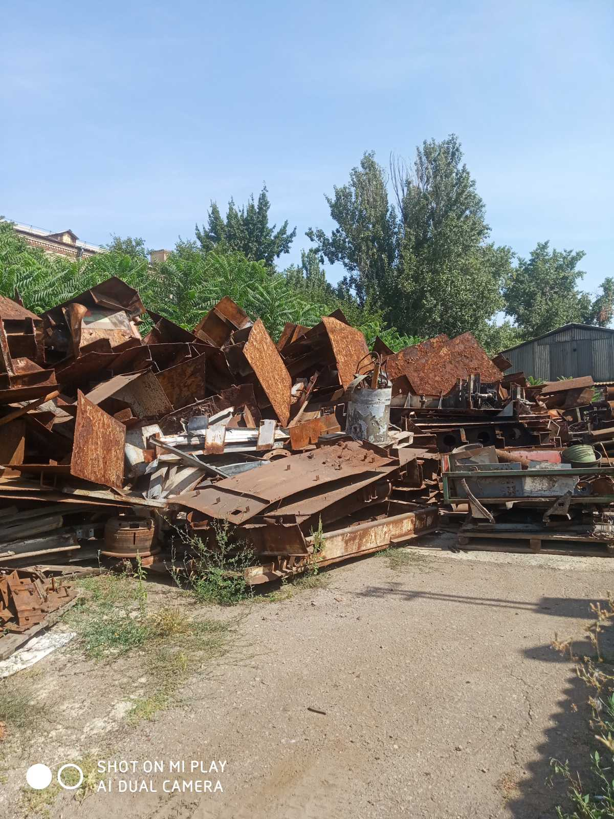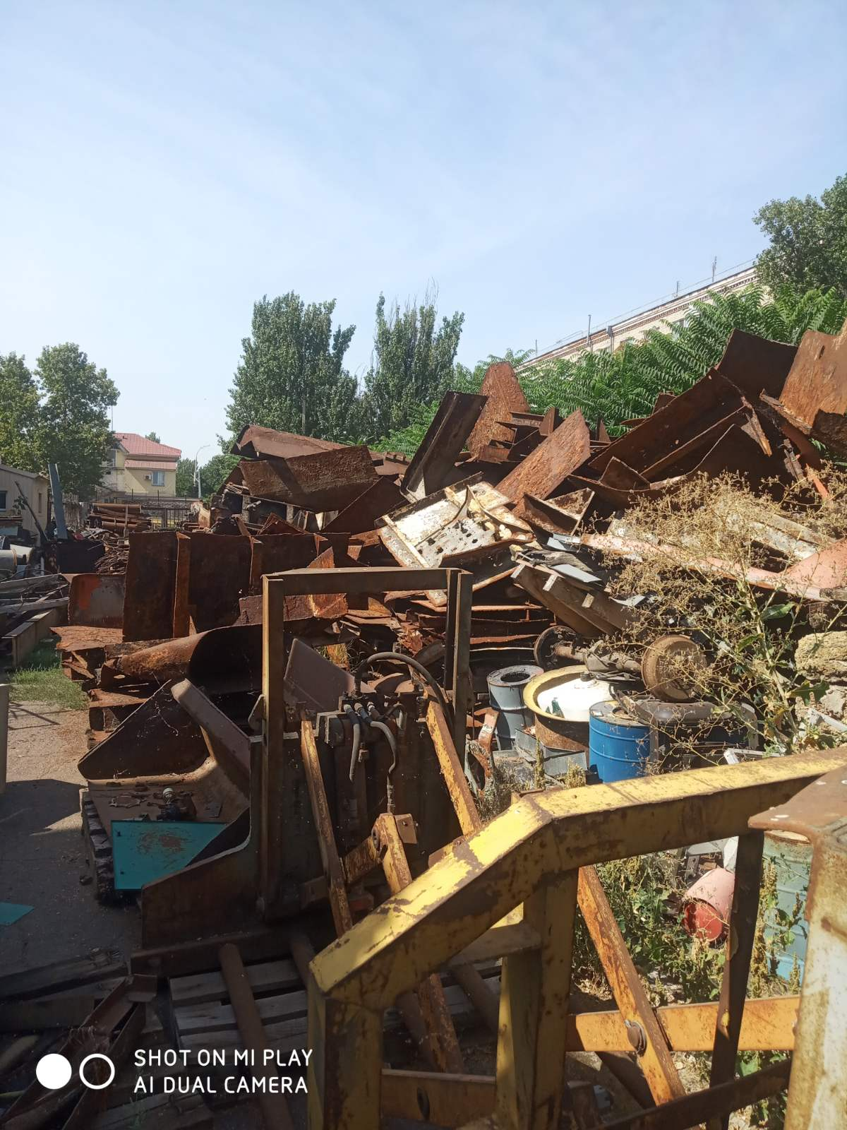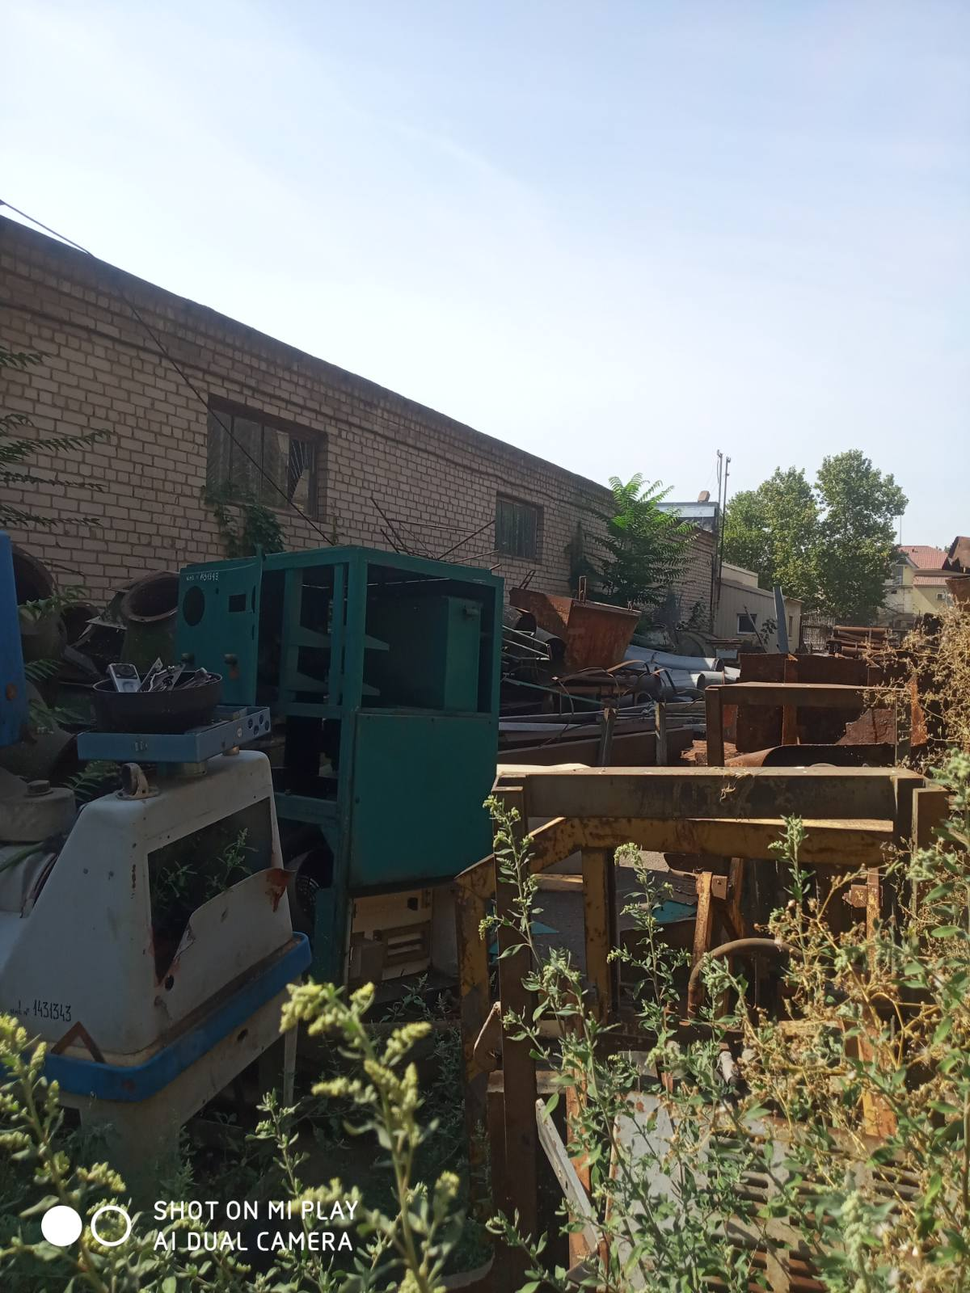  Металобрухт М 502 (канати та дріт сталевий)  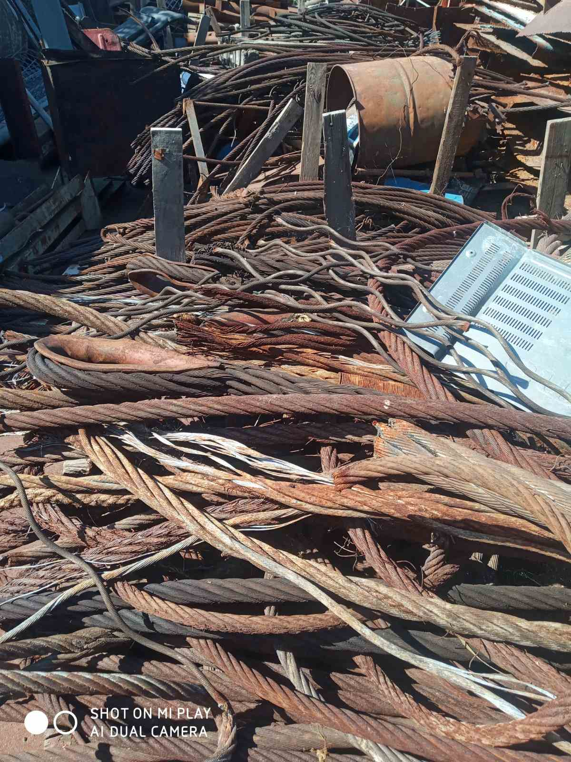  Металобрухт М 503 (стружка сталева)  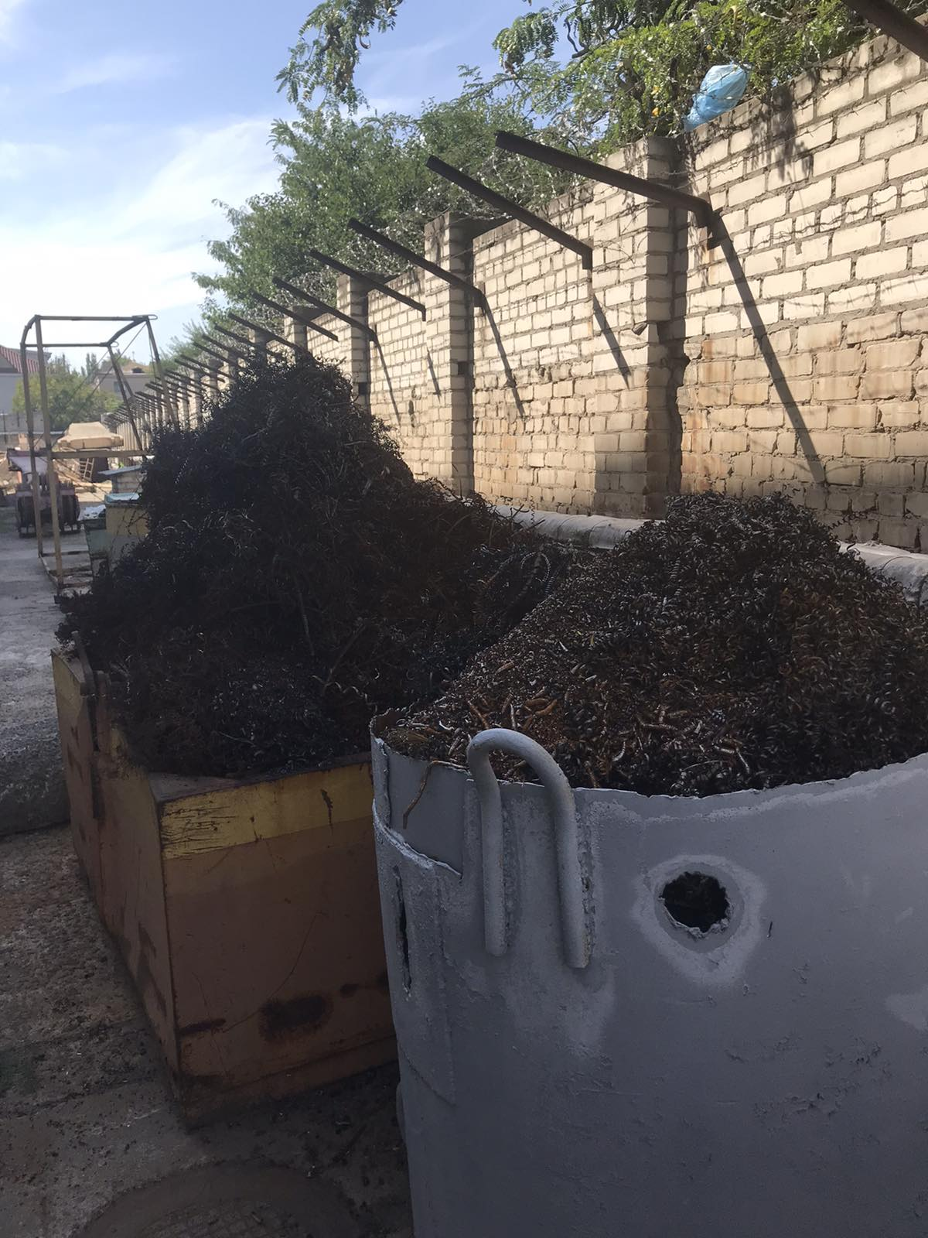

Учасник–переможець, протягом 3 (трьох) робочих днів з дати визначення його переможцем (підписання та публікації замовником протоколу електронних торгів) надає наведені нижче документи у паперовому вигляді:
Юридичні особи:
- копія Статуту або іншого установчого документу;
- оригінал або копія Витягу з Єдиного державного реєстру юридичних осіб, фізичних осіб – підприємців та громадських формувань (крім бюджетних установ, організацій тощо, які повністю утримуються за рахунок відповідно державного бюджету чи місцевих бюджетів) або Виписки з Єдиного державного реєстру юридичних осіб, фізичних осіб – підприємців та громадських формувань;
- Витяг з реєстру платників податку на додану вартість (якщо учасник є платником ПДВ), або витяг з реєстру платників єдиного податку (якщо учасник є платником єдиного податку). У разі відсутності відповідних документів Учасник надає інший документ, який підтверджує сплату податків і зборів (обов`язкових платежів) згідно вимог чинного законодавства;
- копія документа (протокол загальних зборів засновників, довіреність тощо), що визначає повноваження особи, яка підписує договір;
- довідка в довільній формі, яка містить відомості про юридичну особу з зазначенням банківських реквізитів, електронної пошти та номеру факсу.
Фізичні особи – підприємці:
- оригінал або копія Витягу або Виписки з Єдиного державного реєстру юридичних осіб, фізичних осіб – підприємців та громадських формувань;
- Витяг з реєстру платників податку на додану вартість (якщо учасник є платником ПДВ), або витяг з реєстру платників єдиного податку (якщо учасник є платником єдиного податку). У разі відсутності відповідних документів Учасник надає інший документ, який підтверджує сплату податків і зборів (обов`язкових платежів) згідно вимог чинного законодавства;
- копія паспорту;
- копія довідки про присвоєння ідентифікаційного номеру або облікової картки платника податків;
- довідка в довільній формі, яка містить відомості про фізичну особу-підприємця з зазначенням банківських реквізитів, електронної пошти та номеру факсу.

У випадку надання копій документів юридичної особи або фізичної особи-підприємця, вони повинні бути завірені наступним чином:
- підпис керівника юридичної особи (фізичної особи підприємця);
- прізвище, ініціали, посада керівника юридичної особи (фізичної особи – підприємця);
- печатка юридичної особи (фізичної особи-підприємця)*;
- дата підпису.
Приватні особи:
- копія паспорту;
- копія довідки про присвоєння ідентифікаційного номеру або облікової картки платника податків;
- довідка в довільній формі, яка містить відомості про приватну особу з наведенням банківських реквізитів, електронної пошти та номеру факсу.
У випадку надання копій документів приватної особи, вони повинні бути завірені наступним чином:
- особистий підпис переможця;
- прізвище, ініціали;
- дата підпису.

* Вимога про наявність відбитку печатки стосується лише тих Учасників, які використовують
печатки. Учасники, які не використовують печатку надають лист-довідку про не користування печаткою.

В.о. директора ДП «ХМТП» Геннадій МАХОВСЬКИЙ
ДОДАТОК №2

БЛАНК ПІДПРИЄМСТВА
(у разі наявності таких бланків)

Вих. № та дата | ДП «ХМТП»  73000, м. Херсон, пр-кт Ушакова, 4

ПРОПОЗИЦІЯ

Ми, (найменування Учасника), надаємо свою пропозицію щодо участі у закупівлі товару за кодом ДК 021:2015 - 14910000-3 (Вторинна металева відновлена сировина) вид 501, 502, 503, 508 (код УКТ ЗЕД 7204)) згідно з технічними та іншими вимогами Замовника торгів.
Вивчивши вимоги Замовника до предмету закупівлі, ми, уповноважені на підписання Договору, маємо можливість та погоджуємося виконати вимоги Замовника та Договору за наступними цінами:

№ з/п | Найменування | Од. виміру | Кількість | Ціна за одиницю,  грн. без ПДВ | Загальна  вартість,  грн. без ПДВ
1 | Металобрухт М 501 (брухт сталевий легковаговий) | кг | 101 826,00
2 | Металобрухт М 502 (канати та дріт сталевий) | кг | 3 644,00
3 | Металобрухт М 503 (стружка сталева) | кг | 2 200,00
Разом, грн без ПДВ:

Загальна ціна пропозиції становить _____________ грн. (____прописом___) без урахування ПДВ.
Гарантуємо Замовнику надання документів згідно вимогам вказаним в додатку №1 на поштову адресу: державного підприємства «Херсонський морський торговельний порт», канцелярія (для ВМТПіТР), м. Херсон, вул. Потьомкінська (Карла Маркса), 3, 73025, в строк встановлений Оголошенням.
В разі подачі документів не в повному обсязі та/або оформлених не відповідно до вимог оголошення закупівлі та/або з недотриманням встановлених оголошенням строків надання (протягом трьох робочих днів з дати визначення Переможцем аукціону), надаємо свою згоду на відхилення нашої пропозиції та в подальшому не будемо мати претензій з даного приводу.

Представник переможця, з яким у подальшому можна зв’язатись з питань укладання договору _____ П.І.Б., телефон ______ та електронна поштова адреса ________.

(посада підписанта та скорочене
найменування суб’єкта господарювання) підпис ___________ (ініціали, прізвище)

М.П.(печатка у разі її використання)

Примітка для учасників: Усі вартісні показники пропозиції мають містити не більше двох знаків після коми.

ДОДАТОК №3

*Зазначені нижче умови договору не є остаточними і вичерпними та можуть бути обґрунтовано доповнені і скориговані Замовником під час безпосереднього укладання договору з Учасником - переможцем процедури закупівлі.

ДОГОВІР (ПРОЕКТ)*
поставки

м. Херсон «___» ___________ 2020 року

Продавець: Державне підприємство «Херсонський морський торговельний порт» (ДП «ХМТП»), в особі ________, який діє на підставі Статуту та ________, з однієї сторони, та
Покупець: _______________________ «___________» (____ «____________»), в особі _______________ ______________________________________________, який діє на підставі _________, з іншої сторони, разом іменовані Сторони, а кожна окремо – Сторона, уклали даний Договір поставки (надалі по тексту – Договір) про нижченаведене:

- Предмет Договору
  - Продавець зобов'язується передати у власність Покупця Товар, а Покупець зобов'язується прийняти Товар і оплатити його на умовах цього Договору.
  - Найменування Товару – Брухт чорних металів вид 501, 502, 503 (код УКТ ЗЕД 7204), що утворився в результаті господарської діяльності Продавця.
  - Кількість кожної партії Товару та загальна вартість партії Товару зазначаються в накладних та Актах приймання-передачі Товару.
  - Орієнтовний обсяг Товару по даному Договору складає __________ (_______) кг.

- Умови поставки Товару
  - Покупець власними силами та за рахунок власних коштів організовує навантаження Товару на власний транспортний засіб та здійснює вивезення Товару з пункту його накопичення (склад ДП «ХМТП»).
  - Передача Товару по даному Договору здійснюється партіями згідно письмових заявок Продавця.
  - Покупець зобов’язується здійснювати прийняття Товару протягом 5 (п’яти) календарних днів з дати направлення Продавцем письмової заявки.
  - За письмовою угодою Сторін допускається дострокова поставка Товару за умови виконання Покупцем п.3.6. цього Договору.

- Загальна вартість Товару та порядок розрахунків
  - Ціна за 1 (один) кг Товару вказується в Специфікації (Додаток № 1 до даного Договору, який є його невід’ємною частиною).
  - Податкова накладна оформляється згідно вимог Податкового кодексу України.
  - Загальна вартість і обсяг Товару за даним Договором формується виходячи з цінових і кількісних показників, сформованих накладними по кожній партії товару. Орієнтовна загальна вартість Договору складає _______,___ грн. (________________ грн. ___ коп.) без ПДВ.
  - Оплата Покупцем узгодженої партії Товару проводиться в національній валюті України, на підставі виставленого рахунку (рахунки-фактури) протягом 5 (п’яти) банківських днів, шляхом перерахування грошових коштів на поточний рахунок Продавця.
  - Вартість партії Товару визначається вартістю відвантаженого Товару по накладній.
  - Покупець здійснює, до дати поставки Товару, попередню оплату у розмірі 100% орієнтовної вартості партії Товару узгодженої Сторонами.
  - Остаточний розрахунок між Сторонами за відвантажену партію Товару проводиться на підставі накладної з урахуванням Акту приймання-передачі Товару, але не пізніше 3 (трьох) календарних днів з дати, зазначеної в накладній.
  - Поставка Товару здійснюється тільки після проведення попередньої оплати Покупцем, згідно умов п. 3.6. даного Договору.
  - Покупець проводить оплату послуг зважування на вагах Продавця згідно виставлених рахунків.
- Умови прийому-передачі Товару
  - Покупець після оплати, відповідно до п.3.6. цього Договору партії Товару, протягом 1 (одного) робочого дня письмово повідомляє склад своїх представників, що беруть участь у формуванні та відвантаженні партії Товару в пункті його накопичення.
  - Продавець забезпечує безперешкодний допуск представників Покупця в пункт накопичення Товару після отримання списку складу представників Покупця.
  - Покупець самостійно організовує зважування Товару на вагах, завантаження на транспортний засіб, перевезення Товару на свій склад та його переробку.
  - Після надходження грошових коштів в розмірі, вказаному в п. 3.6. цього Договору, на поточний рахунок Продавця, Сторони погоджують дату відвантаження і Продавець направляє свого, належним чином вповноваженого, представника в пункт накопичення Товару для оформлення та підписання накладної та Акту приймання-передачі Товару.
  - Датою поставки Товару вважається дата підписання Сторонами накладної.
  - Право власності на Товар переходить на підставі накладної та Акту приймання-передачі Товару.
  - З моменту переходу права власності на Товар ризики його випадкової загибелі або пошкодження переходять до Покупця.
  - З поставленим Товаром Продавець передає Покупцеві накладну на Товар та Акт приймання-передачі Товару, видану на підставі довіреності Покупця.
4.9.Приймання/передача Товару здійснюється Сторонами в пункті накопичення (поставки) Товару.
5. Відповідальність Сторін
5.1. За невиконання чи неналежне виконання зобов’язань за даним Договором Сторони несуть відповідальність згідно чинного законодавства України.
5.2. В разі порушення термінів оплати Товару, Продавець має право стягнути з Покупця пеню у розмірі подвійної облікової ставки НБУ, що діяла у період, за який сплачується пеня, від неоплаченої суми за кожен день прострочення.
5.3. Продавець має право стягнути з Покупця згідно зі ст. 625 Цивільного кодексу України, у разі прострочення Покупцем виконання грошового зобов’язання по Договору, суму боргу з урахуванням встановленого індексу інфляції за весь час прострочення, а також 3 (три) % річних від простроченої суми.
5.4. Якщо Покупець без достатніх підстав затягує прийняття товару на строк більше 10 (десяти) календарних днів або відмовляється від його прийняття, Продавець має право вимагати від нього прийняття та оплати Товару або, має право відмовитися від цього Договору.
5.5. При настанні умов, передбачених п.5.4. Договору, Покупець сплачує Продавцеві штраф у розмірі 5 000,00 (п’ять тисяч) гривень та відшкодовує всі заподіяні збитки, понад розмір штрафних санкцій, зокрема й упущену вигоду.
5.6. Оплата штрафних санкцій не звільняє Сторони від виконання своїх зобов’язань за даним Договором, а також відшкодування збитків.
5.7. Сторони домовились, що строк позовної давності по стягненню штрафних санкцій (неустойка, штраф та пеня) по даному Договору встановлюється тривалістю в 1 (один) рік.
Пеня нараховується Продавцем за весь термін прострочення виконання зобов’язань Покупцем, але не більше ніж за 1 (один) рік.

6.Форс-мажорні обставини
6.1. Сторони звільняються від майнової відповідальності за часткове або повне невиконання своїх зобов'язань за даним Договором, якщо це невиконання стало наслідком обставин непереборної сили, а саме: пожежі, стихійних лих, війни, блокади, страйків, а також прийняття законодавчим органом законів, видання урядом ухвал чи наказів, що обмежують дію даного Договору.
6.2. При настанні вищевказаних обставин непереборної сили, Сторона, що потрапила під дію таких обставин, повинна протягом 5 (п’яти) днів повідомити іншу Сторону про виникнення/припинення дії форс-мажорних обставин, з додатком підтверджувального документа.
Недотримання даних умов позбавляє Сторону права посилатися на форс-мажорні обставини.
6.3. Належним підтвердженням дії форс-мажору є довідка компетентного органу.

7. Вирішення суперечок
7.1. В разі виникнення суперечок і розбіжностей Сторони докладуть всі зусилля, щоб вирішити їх шляхом переговорів, письмових звернень (претензій). При неможливості вирішити спірні питання шляхом переговорів Сторони вирішують їх відповідно до чинного законодавства України.

8. Додаткові умови
8.1. Продавець є платником податку на прибуток на загальних підставах. Покупець є платником податку на прибуток на загальних підставах.
8.2. Все листування і переговори, що стосуються даного Договору, і раніше мали місце між Сторонами, після підписання даного Договору втрачають силу.
8.3. Всі зміни і доповнення до цього Договору оформляються тільки письмово і підписуються уповноваженими представниками Сторін, за виключення випадків прямо передбачених даним Договором.
8.4. Продавець в будь-який момент має право в односторонньому порядку розірвати даний Договір письмово попередивши про це Покупця за 7 (сім) календарних днів до дати такого розірвання.
8.5. В разі зміни місцезнаходження, банківських реквізитів, статусу платника податку Сторони повідомляють про це одна одну протягом 3 (трьох) робочих днів.
8.6. У випадках, не передбачених даним Договором, Сторони керуються чинним законодавством України.
8.7. Даний Договір складено українською мовою в двох примірниках, які мають однакову юридичну силу, по одному примірнику для кожної з Сторін.
8.8. Представники Сторін, уповноваженні на укладення цього Договору, погодились, що їх персональні дані, які стали відомі Сторонам у зв’язку з укладенням цього Договору, включаються до баз персональних даних Сторін.
8.9. Підписуючи цей Договір уповноважені представники Сторін дають згоду (дозвіл) на обробку їх персональних даних, з метою підтвердження повноважень суб’єкта на укладення, зміну та розірвання цього Договору, забезпечення реалізації адміністративно-правових і податкових відносин, у сфері бухгалтерського обліку та статистики, а також для забезпечення реалізації інших передбачених законодавством України відносин.
8.10. Представники Сторін підписанням цього Договору підтверджують, що вони повідомлені про свої права відповідно до ст.8 Закону України «Про захист персональних даних».

9. Строк (термін) дії Договору
9.1. Даний Договір набирає чинності з моменту його підписання Сторонами та діє до 31.12.2020 року включно.
9.2. По взаємній письмовій згоді Сторін строк (термін) дії Договору може бути продовжений.

10. Антикорупційне застереження
10.1. Сторони зобов’язуються дотримуватись вимог законодавства з протидії корупції та протидії легалізації (відмиванню) доходів, одержаних злочинним шляхом.
10.2. При виконанні своїх зобов’язань за Договором, Сторони, їх працівники зобов’язуються не здійснювати і не вчиняти будь-які дії (утриматись від бездіяльності), які суперечать вимогам антикорупційного законодавства України.
10.3. При виявленні однією із Сторін випадків порушення вказаних вище положень цього розділу Договору її працівниками, вона зобов’язується в письмовій формі повідомити про ці порушення іншу Сторону.
10.4. Також, у разі виникнення у однієї із Сторін розумно обґрунтованих підозр, що відбулося або може відбутися порушення будь-яких зазначених вище положень розділу цього Договору іншою Стороною, або її працівниками, така Сторона має направити іншій Стороні запит з вимогою надати коментарі та інформацію (документи), які спростовують або підтверджують факт порушення.
10.5. У разі вчинення однією з Сторін дій, що порушують вимоги антикорупційного законодавства України, інша Сторона має право зупинити виконання Договору на будь-який строк, письмово повідомивши про це іншу Сторону.

11. Місцезнаходження та банківські реквізити Сторін
ПРОДАВЕЦЬ  ДП «ХМТП»  Місцезнаходження:  73000, м. Херсон, пр-т Ушакова, 4  Поштова адреса:  73025, м. Херсон, вул. Потьомкінська, 3  Ідентифікаційний код (код ЄДРПОУ) 01125695  п/р 26003000008200 у філії АТ «Укрексімбанк» у м. Херсон, МФО 322313  ІПН 011256921031  Витяг з реєстру платників ПДВ  № 1521034500811 від 23.10.2015 р.  тел.: (0552) 32-87-87  ________________________  __________ ____.____.___________ | ПОКУПЕЦЬ

Додаток № 1
до Договору поставки № _____
від «____» ___________ 2020 року

С П Е Ц И Ф І К А Ц І Я

№ з/п | Найменування товару | Од. виміру | Кіль-  кість | Ціна за одиницю, грн. без ПДВ | Загальна вартість, грн. без ПДВ
1 | Металобрухт М 501 (брухт сталевий легковаговий) | кг | 101 826,00
2 | Металобрухт М 502 (канати та дріт сталевий) | кг | 3 644,00
3 | Металобрухт М 503 (стружка сталева) | кг | 2 200,00
Разом, грн. без ПДВ:

Орієнтовна загальна вартість Договору складає _____________ грн. (_________________________) без ПДВ.

ПРОДАВЕЦЬ | ПОКУПЕЦЬ
ДП «ХМТП»

В. о. директора  _________________________ | Директор  _________________________

